Laika mērīšana
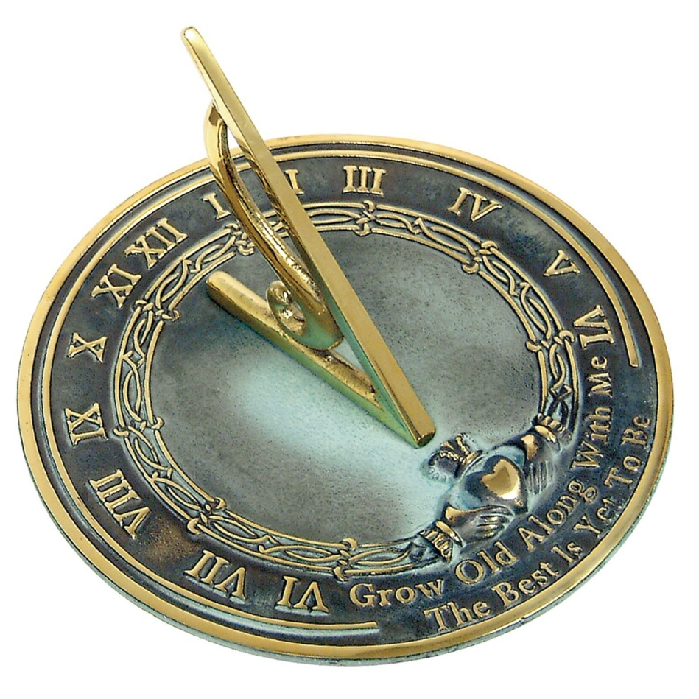

Kas ir laiks?
Kas iet bez kājām un nenāk atpakaļ? Kā iespējams secīgi sakārtot notikumus, noteikt kāda notikuma brīdi un tā ilgumu? Tam ir nepieciešams specifisks mērīšanas elements – laiks!
Laiks ir gan reliģijas, gan filozofijas un zinātnes raksturlielums, kas pauž sakarību, kādā parādības nomaina cita citu. Ja šāds raksturlielums mums ir pieejams, tad mēs vēlamies to izmērīt. Tā kā līdz šim mums arvien ir noslēpums tas, kad un kādā veidā laiks ir sācies, tad cilvēkiem pašiem bija jāizdomā, kurš brīdis tiek uzskatīts par sākumpunktu.

LAIKA ATSKAITES PIRMSĀKUMI
Un cilvēki sāka veidot savas laika izpratnes un atskaites sistēmas. Daži šīs sistēmas piemēri, kuri pašreiz tiek lietoti:
- mēs uzskatām, ka diennakts sākas pusnaktī;
- pieņēmām, ka laika vienība sekunde ir 1/86400 daļa no diennakts;
- pieņēmām, ka diennaktī ir 24 stundas.
Dažādas tautas dažādos laikos ir atšķirīgi risinājušas laika atskaites jautājumu, tomēr parasti tās vieno astronomisku parādību, pārsvarā Saules un Mēness ritējuma izmantošana par atskaites punktiem. Senatnē viens no vienkāršākajiem veidiem, kā laiku noteikt, bija nevis to mērīt, iedalot kādās līdzvērtīgās iedaļās, bet gan piesaistīt kādiem notikumiem.
Piemēram:
- „tad, kad nežēlīgais ķēniņš iebruka mūsu zemē”;
- „tad, kad ķirši ziedēja”;
- „tovasar, kad vecajā ozolā iespēra zibens”;
- „tad, kad Dievs vēl pasauli nebija radījis”;
- „tad, kad pūcei aste ziedēs”.
Sākotnēji lielākā daļa ļaudis ar šādu orientēšanos laikā iztikuši, tomēr, lai varētu savu dzīvi sakārtot efektīvāk, bija vajadzīga laika mērīšana.
Senatnē cilvēka dzīves rituma pamatā bija četras astronomiskas parādības:
- diena;
- nakts;
- Mēness fāzes;
- gadalaiku maiņas.
Cilvēks šīm parādībām deva nosaukumus, un tā radās dienas (diennakts), mēneša un gada jēdzieni.

Kalendārs
Viss bija labi tik ilgi, kamēr cilvēks nemēģināja atrast starp šīm parādībām savstarpējas sakarības. Visdabiskāk un visvienkāršāk bija sākt ar dienu. Tālāk bija jānosaka, cik dienu ir mēnesī un cik mēnešu gadā. Tie, kuri par svarīgāku izvēlējās mēnesi, nonāca pie Mēness kalendāra, bet kuri par svarīgāko uzskatīja gadu, tie – pie Saules kalendāra, savukārt tie, kuri mēģināja abus savstarpēji saskaņot – pie Mēness – Saules kalendāra.
Mēness kalendārā:
- mēnesī pamīšus bija 30 un 29 dienas;
- mēneši tika iedalīti sešās nedēļās;
- katrā nedēļā bija piecas dienas;
- katra otrā mēneša pēdējā nedēļa bija tikai četras dienas gara;
- jauna diena sākās vakarā, tad kad parādījās Mēness.
Mēness kalendārā gads sastāvēja no divpadsmit mēnešiem, tātad tas bija tikai 354 dienas garš (gandrīz 11 dienas īsāks par astronomisko Saules gadu). Līdz ar to viens un tas pats mēnesis dažādos gados varēja būt gan vasarā, gan ziemā. Mēness fāzu maiņa ir viena no visvieglāk novērojamām astronomiskām parādībām, tāpēc nav brīnums, ka daudzas tautas senatnē izmantoja Mēness kalendāru.
Ar laiku problēma radās tām tautām, kas izvēlējās savu dzīvesveidu saistītu ar zemkopību, jo šāda nodarbe bija cieši saistīta ar Saules cikliem – sezonu maiņu. Saules kalendāra gads ir aptuveni 365 dienas garš. Tas tika dalīts gadalaikos, vispirms tikai ziemā un vasarā, bet vēlāk arī pavasarī un rudenī. Par dalījuma punktiem ņemti četri Saules grieži.
Mēness – Saules kalendārs atšķīrās no Mēness kalendāra tikai ar to, ka katrā trešajā gadā bija trīspadsmit, bet nevis divpadsmit mēneši. Liekais mēnesis tika pievienots pavasarī. Līdz ar to tika novērsta Saules un Mēness gadu atšķirība, kas trīs gadu laikā izaug lielāka par 30 dienām.

DIENNAKTS
Laika vienība – diennakts garums – bija pārāk liela, un cilvēkiem radās nepieciešamība pēc tās sīkāka iedalījuma.Pati dabiskākā bija diennakts sadalīšana divās daļās (dienā un naktī) vai četrās daļās – dienā, vakarā, naktī un un rītā. Bet arī šīs iedalījums bija krietni par lielu.
Diennakts dalījums, ko lietojam pašreiz, veidojies gadsimtiem ilgi, dažādām tautam to pārņemot un pārveidojot. Diennakts dalījumu 12 stundās no šumēriem pārņēma babilonieši un arī indoeiropiešu ciltis. Grieķi pārņēma babiloniešu jaunievedumu – dalīt dienu (diennakts gaišo daļu) 12 stundās un nakti 12 stundās. Tomēr šādā gadījumā stundas dienā un naktī bija dažāda garuma. Vēlāk šo dalījumu pārņēma arī romieši. Ar laiku cilvēki, lai atvieglotu savu dzīvi, pārgāja uz 24 vienāda gruma stundām.
Arī diennakts sākuma brīdi dažādas tautas izvēlējās dažādu. Patlaban mēs uzskatām, ka diennakts sākas pusnaktī – nakts vidū. Stunda savukārt tika sadalīta minūtēs, bet minūtes – sekundēs. Ar tik īsu laika vienību kā minūte vai sekunde pietika, lai ierindas cilvēks spētu nodrošināt kādas savas ikdienas sadzīves vajadzības, kurām bija nepieciešana neliela laika uzskaite. Tā kā šīs laika vienības (sekunde, minūte, stunda) bija mazas un dabā izteiksmīgi neatspoguļojās, tad vajadzēja radīt kādas ierīces, kas ļautu laiku precīzi noteikt.
Tā radās pulksteņi. Tie laika gaitā bijuši visdažādākie:
- saules un ūdens pulksteņi – izgudroti Ēģiptē jau 1500 gadus pirms mūsu ēras;
- smilšu pulksteņi – jau lietoti 8. gadsimtā Francijā;
- mehāniskie pulksteņi – sāka lietot jau 11. gadsimtā Ķīnā;
- elektroniskie pulksteņi – 1957. gadā ASV radīts pirmais elektroniskais pulkstenis;
- atompulksteņi – 1955. gadā ASV radīts pirmais precīzais atompulkstenis.

Interesanti fakti PAR LAIKA JOSLĀM
Līdz 1995. gadam Datuma maiņas līnija sadalija Kiribati divās daļās. Tā rezultātā Kiribati R daļa, kur atradās galvaspilsēta, bija dienu un divs stundas “priekšā” valsts A daļai. 1995. gadā Kiribati pieņēma lēmumu pārvietot Datuma maiņas līniju uz A, ietverot visu valsti vienā dienā.
Visu Ķīnas teritoriju ietver viena laika josla.Tā rezultātā valsts galējā R daļā Saule ir savā zenītā plkst. 15:00, galējā A daļā – 11:00.
Franči līdz 1911. gadam neatzina Griničas laiku (GMT) un uzskatīja meridiānu, kas iet caur caur Parīzei par savu Sākummeridiānu. Formāli Francija pievienojās Universālā koordinētā laika standartam (UTC) tikai 1978. gadā.
Vistālāk uz D esošā Amundsena-Skota Dienvidpola stacijā lieto Jaunzēlandes laika joslu (UTC +12:00).
Krievijā līdz 2010. gada 28. martam bija 11 laika joslas. Ekonomisku apsvērumu dēļ šobrīd tās ir samazinātas līdz 9 joslām.
Izmantota informācija no http://neogeo.lv/?p=6660

LAIKA aprēķināšana
Ja kustība atsevišķos ceļa posmos ir vienmērīga, tad veikto ceļu var aprēķināt pēc formulas $s=v⋅t$, kur s – ceļš, v – ātrums un t – laiks;
Ja ķermenis, kura ātrums x, pārvietojas pa upi, kuras straumes ātrums y, tad:
- kustības ātrums pa straumi vienāds ar $(x+y)$,
- kustības ātrums pret straumi ir $(x-y)$.
Tad ceļā patērēto laiku, pārvietojoties *** straumi, aprēķina pēc formulas:
$$t=\frac{s}{v}$$

Greenwich Meridian
šis laiks gan neatšķīrās no GMT laika
Universal Time

